Module 2 : Coule, flotte et vole

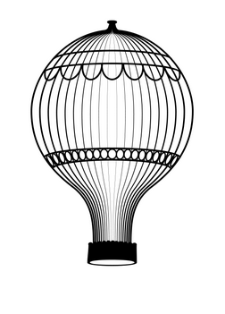 | 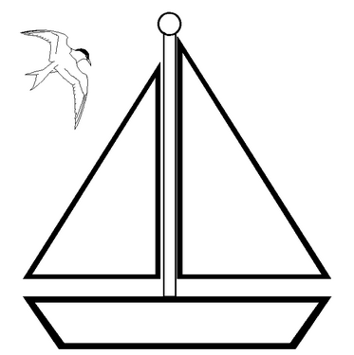
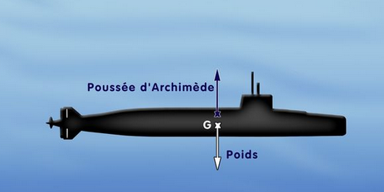
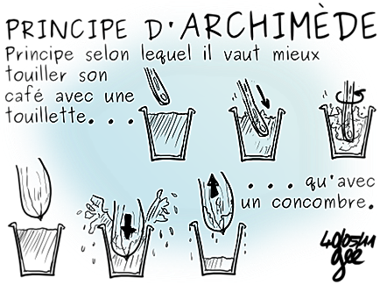

I. Approche expérimentale de fonctions
- Relation linéaire (y = a.x)
- poids-masse
- Rappel : Masse et Poids
- Masse d’un corps
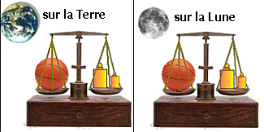

Tout objet est constitué d’un ensemble de ………………………………….
Des objets dont la nature est différente sont constitués de ……………………. …………………………
La masse d’un objet est liée :
- Au ……………………………….. de …………………………….. qui le constituent
- A la ………………………………………. de ses molécules
La masse d’un objet est une ………………………………………………………………..
Caractérisée par ………………………………………………………………………………………

Grandeur physique | Symbole de la grandeur | Unité dans le S.I. | Symbole de l’unité | Instrument de mesure

Le kilogramme correspond à la masse d’un litre d’eau pure à 4°
La masse d’un corps …………………………………………………. en fonction du lieu où se trouve ce corps. C’est une grandeur ………………………………………..

- Poids d’un corps
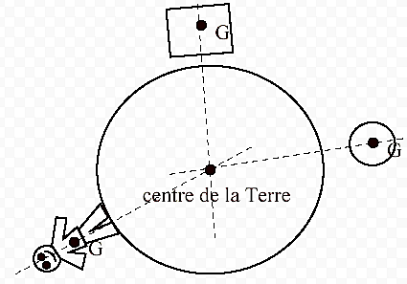
Le poids d’un objet est la force d’attraction exercée par la terre (ou tout autre planète) sur l’objet.
Cette force est appelée …………………………………………………………….. ou …………………. ……………………………………………….. ou le ……………………….. du corps.
Cette force se note ……………………
Caractéristiques du poids :
- Droite d’action :……………………………………………………………
- Sens : …………………………………………………………………………….
- Valeur : ………………………………………………………………………….
- Point d’application : …………………………………………………….

Grandeur physique | Symbole de la grandeur | Unité dans le S.I. | Symbole de l’unité | Instrument de mesure

Le vecteur poids se note ………… tandis que la valeur numérique ou intensité se note ……………..
Le poids d’un corps est ………………………………………………………………… qui exprime la ……………………………….. exercée sur un objet par l’astre sur lequel il se trouve.

Les facteurs qui font varier le poids
Grâce aux documents suivants, cite les facteurs qui font varier le poids ?
Doc. 1 Doc. 2
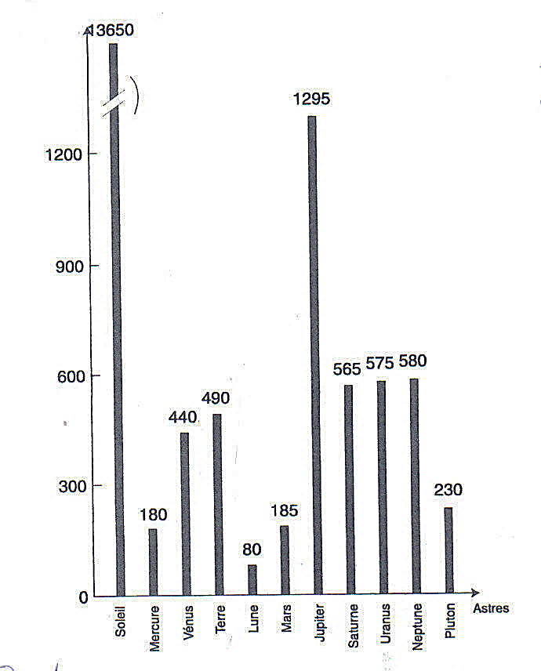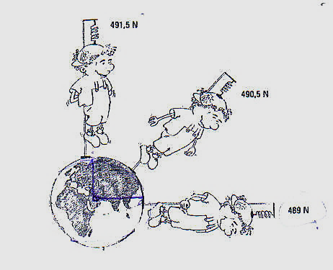
Doc. 3
Altitude (en m) | Everest (8848 m) | Botrange (694 m) | Ostende (0m)
Masse de Xavier (en kg) | 49 | 49 | 49
Poids terrestre de Xavier (en N) | 486.5 | 490 | 490.83
Doc. 3 bis :
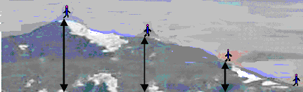
 | Everest | Mont Blanc | Botrange | Ostende
Altitude | 8 848 m | 4 810 m | 694 m | 0 m
Masse | 70 kg | 70 kg | 70 kg | 70 kg
Poids | 681 N | 685 N | 686 N | 687 N
Facteurs faisant varier le poids :
- …………………………………………………
- …………………………………………………
- ……………………………………………………

- Synthèse de comparaison masse/poids
 | Masse | Poids
Définition | La masse d’un corps est une grandeur physique caractérisée par la quantité de matière qui constitue le corps.  La masse est liée :  - au nombre de molécules constituant le corps  - à la masse de ses molécules.  - à son inertie. | Le poids d’un corps est une grandeur physique qui caractérise la force d’attraction exercée par le centre d’un astre sur ce corps placé dans son voisinage.
Symbole de la grandeur
Unité du SI
Symbole de l’unité
Instrument de mesure
variabilité | Grandeur invariable | Grandeur variant en fonction de :  - L’altitude  - La latitude  - L’astre
- Relation entre poids et masse
- Expérience : Suspendons différentes masses marquées (entre 10 et 100 g) à un dynamomètre et mesurer la valeur de leur poids.
Complète le tableau de mesures ci-dessous :
Masse (g) | Masse (kg) | Poids (N)

- Exploitation des résultats
- Trace dans un graphique l’évolution de G (en N) en fonction de m (en kg).
- Quelle est l’allure de la courbe ? ..................................................................................................................................................................................................................................................................................

- D'après cette allure, qu’est-il possible de dire concernant la relation existante entre le poids et la masse d’un objet ? ..................................................................................................................................................................................................................................................................................

- Quelle relation mathématique existe alors entre G et m (trouver la valeur du coefficient directeur) ?

- Vérifier cette relation en procédant au rapport du poids sur la masse, et compléter la dernière ligne du tableau, et trouver le coefficient de proportionnalité.

- CONCLUSION
Sachant que le coefficient de proportionnalité entre le poids et la masse est noté g, écrire la relation littérale entre G, m et g. (Indiquer les unités de G, m et g).
La masse et le poids sont deux grandeurs …………………………………………………………………………………….
Le rapport G/m est ……………………………………….
Le graphique de G en fonction de m est ……………………………. ……………………………………………………..
Le coefficient de proportionnalité g est appelé …………………………. ………………………………..

- Variation de g
La masse d'un objet, liée à sa quantité de matière, est ………………………………….. quel que soit le lieu de sa mesure. Le poids d'un objet par contre dépend du …………………………. de la mesure.
Donc sur Terre, g est de l'ordre de 10N/kg, mais il varie légèrement en fonction de la ……………………… de l’……………………………. et de l’………………………………. sur laquelle il est mesuré.
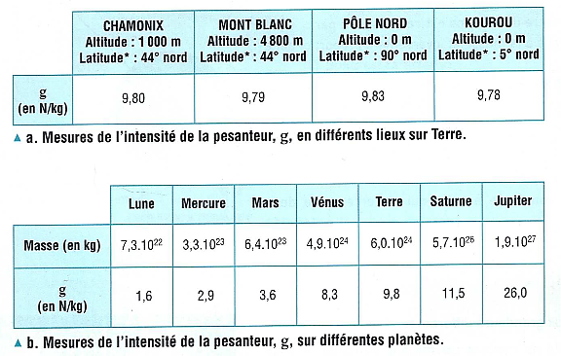
- Application : La mission Apollo 11
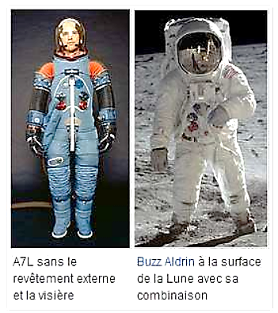 | Intéressons-nous à la combinaison A7L que portaient les astronautes de la mission Apollon 11 qui emmena les deux premiers hommes sur la Lune : Sur Terre, Buzz Aldrin pèse environ 70 kg. La combinaison qu'il portera sur la Lune pèse 72 kg.  - Calcule la masse de l'astronaute en combinaison  - Calcule le poids de l'astronaute avec sa combinaison sur Terre.  - Calcule le poids de cet astronaute avec sa combinaison sur la lune, on prendra g = 1,6 N/kg

- Lors d’un tour du monde, on a mesuré le poids d’une même valise dans différents aéroports. Complète le tableau suivant après avoir choisi les bonnes propositions dans les phrases suivantes :
- La masse est invariable / variable / parfois variable
- Le poids est invariable / variable / constant
- L’intensité de la pesanteur est invariable / variable / constant

lieu | Ville A | Ville B | Ville C | Ville D
Masse (kg) | 15
Poids (N) |  | 146.7 |  | 147.3
Intensité de la pesanteur (N/kg) | 9.83 |  | 9.81

- Au cours d’une séance de TP Charles-Edmond a tracé la courbe ci-dessous :
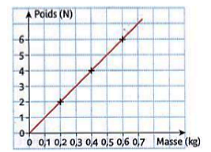 | a) Pourquoi Charles-Edmond peut-il affirmer que le poids et la masse sont proportionnels ?  b) Déterminer graphiquement le poids d’un objet de masse 550 g.  c) Retrouve graphiquement la masse d’un objet de poids 3,5 N.  d) Rappeler la relation qui lie G et m.  e) Calcule la valeur de l’intensité de pesanteur g.

- La masse volumique

- Le volume
Le volume est une grandeur physique.  Symbole : ……………….  Unité S.I. : ………………  Autre unité :  Pour les liquides on utilise souvent le …………………….. Conversion d’unité : …………………………….. | 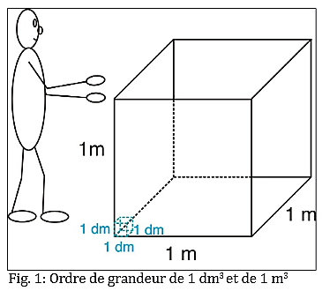

Le volume d’un corps mesure …………………………………………………………………………………………………..

Instruments de mesure :  • Instrument de mesure de longueur pour des corps solides réguliers ;  • Cylindre gradué pour les liquides (voir Fig. 2) ;  • Récipient à trop plein et cylindre gradué pour les solides de forme irrégulière (voir Fig. 3) ;  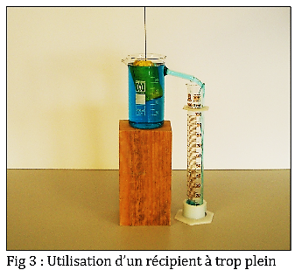 | 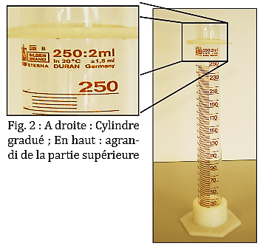

- Volume et forme :
Le volume d’un objet n’est pas lié à la forme du corps. Des objets de différentes formes peuvent avoir le même volume.
Exemple : Avec un même morceau de pâte à modeler tu peux réaliser différentes formes mais le volume reste inchangé.

- La masse volumique

- Expérience 1
Deux objets formés de matériaux différents, mais de même volume sont placés l’un après l’autre sur une balance.
Observation : ……………………………………………………………………………………………………………………………….
- Expérience 2
On compare le volume de deux objets formés de matériaux différents qui ont la même masse.
Observation : ……………………………………………………………………………………………………………………………….
- Conclusion :
………………………………………………………………………………………………………………………………………………………………………………………………………………………………………………………………………………………………………………

- Expérience 3 :
Mesurons la masse et le volume pour des corps formés du même matériau.

masse m (en g et en kg) | volume V (en cm³ et en m³)

Exploitation des résultats
- Trace dans un graphique l’évolution de m (en kg) en fonction de V (en m³).
- Quelle est l’allure de la courbe ? ............................................................................................................................................................................................................................................................................................................

- D'après cette allure, qu’est-il possible de dire concernant la relation existant entre la masse et le volume d’un objet ? ............................................................................................................................................................................................................................................................................................................

- Quelle relation mathématique existe alors entre m et V (trouver la valeur du coefficient directeur) ?

- Vérifier cette relation en procédant au rapport de la masse sur le poids, et compléter la dernière ligne du tableau, et trouver le coefficient de proportionnalité.
CONCLUSION
Sachant que le coefficient de proportionnalité entre la masse et le volume est noté ρ (lettre grecque « rhô ») et est appelée masse volumique ; écrire la relation littérale entre m, V et ρ. (Indiquer les unités de m, et ρ).

La masse et le volume sont deux grandeurs ……………………………………………………………………………..
Le rapport m/V est ……………………………………….
Le graphique de m en fonction de V est ……………………………. ……………………………………………………..
Le coefficient de proportionnalité ρ (rho) est appelé …………………………. ……………………………………

Grandeur physique | Symbole de la grandeur | Unité | Symbole de l’unité

définition
La masse volumique ρ d’un matériau est égale à la masse m(en kg) de 1 m³ de ce matériau.

Remarque :
La masse volumique peut varier avec la température et la pression.

Exercices :
- La masse volumique du mercure est de 13,6 g/cm³.Quelle est la masse de 54 cm³ de mercure.
- Quel est le volume d’un morceau de cuivre pesant 120g. La masse volumique du cuivre est de 8,9 g/cm³
- Détermine la masse volumique de l’huile d’olive.
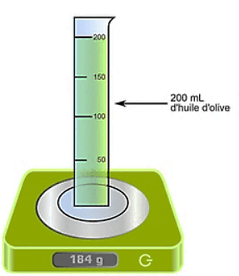
- Un flacon vide pèse 75g, on le remplit avec 250 ml de sang, il pèse alors 337,5 g. Quelle est la masse volumique du sang ?
- On met un solide de masse = 178g dans une éprouvette graduée en ml contenant de l’eau comme le montre la figure :
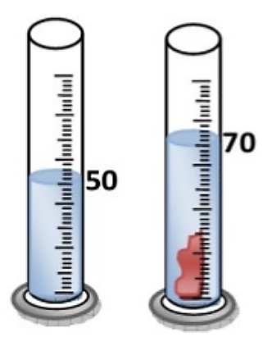 | - Quel est le volume du solide en ml, en cm³ et m³  - Déterminer sa masse volumique en kg/m³ et en g/cm³. De quel métal est fait le solide ?  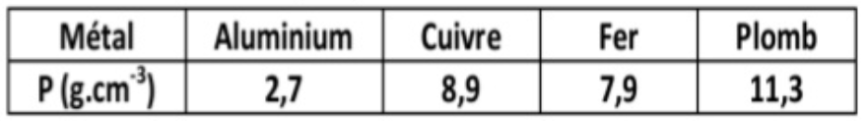

- Détermine la masse volumique du solide suivant :
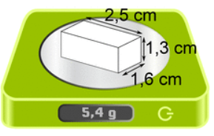
- Une bille de fer a un diamètre de 5 cm, quelle est sa masse sachant que la masse volumique du fer est de 7800 kg/m³
- Un cylindre de métal est large de 4 cm et haut de 8 cm, il pèse 1, 146 Kg. Quelle est sa masse volumique ?
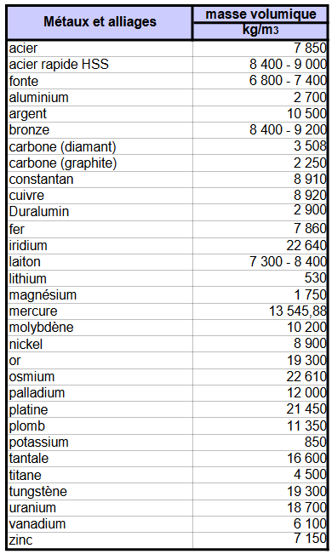 | 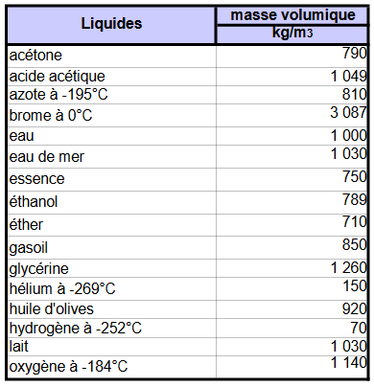

Mots croisés : masse volumique
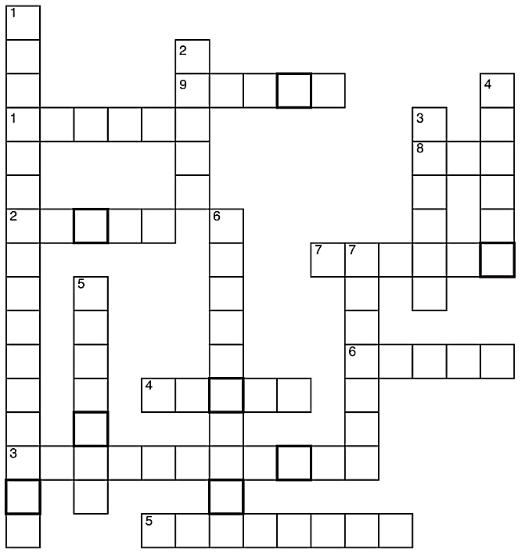  Les lettres en gras donnent un objet dont on suppose que la masse volumique est la plus élevée dans l’univers. Il s’agit d’une étoile à ………………………………………………………………… | Horizontal  1. Plus la masse est ..., plus la masse volumique est petite.  2. 1000 kg.  3. Chaque mesure en a une.  4. Grandeur qui indique la quantité de matière.  5. Le rapport entre masse et volume d’objets formés du même matériau est ...  6. Plus le volume est ..., plus la masse volumique est petite.  7. Grandeur qui indique l’espace occupé.  8. Nom de «ρ».  9. Unité de volume.  Vertical  1. Relation entre masse et volume pour des corps formés du même matériau.  2. Mesure des volumes : récipient à trop ...  3. Mesure des volumes : cylindre ...  4. Si la masse volumique d’un objet est plus petite que celle d’un liquide, l’objet ... dans le liquide.  5. Instrument pour mesurer des masses.  6. Droite qui représente le mieux les mesures : droite de ...  7. Si deux grandeurs sont proportionnelles, leur représentation est une droite qui passe par l’...

- Relation non-linéaire (y = a/x)
- La pression (rappel)
Une brique posée sur une éponge s’enfonce plus ou moins profondément, suivant que la face sur laquelle elle repose est plus petite ou plus grande.
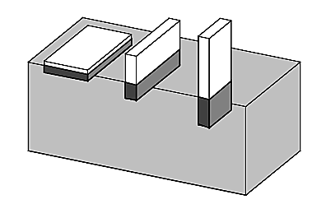
Cette brique exerce sur l’éponge une force égale à ……………………………………… L’effet de cette force dépend de ………………………………………… sur laquelle elle agit.
Cette force exercée par unité de surface détermine précisément la notion de ………………………………

Si une force …………. s’exerce normalement (⊥) et uniformément sur une surface ………., on appelle pression la grandeur notée par le symbole p et donnée par :

A la force, on donne le nom de …………………………………………………………..
et la surface est appelée …………………………………………………………………

Grandeur physique | Symbole de la grandeur | Unité | Symbole de l’unité

Comme le Pascal représente une pression très petite, on utilise souvent un multiple du Pascal, à savoir le bar : 1 bar = 10⁵ Pa =………………………Pa

Exercice :
- Un objet de 50 kg est posé sur le sol. Sa section horizontale vaut 0,250 m². Quelle pression son poids exerce-t-il sur le sol ?
- Un livre de masse m= 500 g repose sur une table sur sa face rectangulaire de22 cmx15 cm. Calculons la pression exercée en Pa et en bar.
- Un objet exerce une pression de 120 Pa sur une surface de 0,300 m². Quelle est la masse de cet objet ?
- Un objet de 30 kg exerce une pression de 1200 Pa sur le sol. Quelle est la surface de contact de cet objet avec le sol ?
- Eléphant et talon d’aiguille
- Quelle est la pression exercée par les pattes d’un éléphant d’Afrique de 5 tonnes si
l’on admet qu’il est immobile et que la surface de contact de chacune de ses pattes avec le sol est un disque d’un diamètre de30 cm?
- Comparer cette pression à celle exercée par les talons aiguille d’une femme de 60 kg en
admettant que leur surface vaut1 cm2et qu’ils supportent chacun le quart du poids de la femme.
- Un bloc d’acier a la forme d’un parallélépipède rectangulaire de20 mmx20 mmx50 mm Quelle est la pression exercée sur une planche horizontale quand il est posé sur sa face carrée ? (ρ acier= 7,85g/cm³)

- La loi de Boyle-Mariotte
Les gaz ont la faculté de pouvoir être comprimés.
Ils sont compressibles.
Au cours de la décade 1660-1670, Boyle le père de la chimie anglaise étudie la variation du volume d’un gaz en fonction de sa pression et énonce la célèbre loi en 1662. Quelques années plus tard, Elle a été redécouverte par Mariotte en France en 1676.

Expérience :
On relie un manomètre à une seringue graduée pleine d'air, celui-ci doit indiquer 1 Bar, soit la pression atmosphérique.
On fait varier la pression en compressant le gaz. Celui-ci évolue comme sur le schéma ci-dessous.
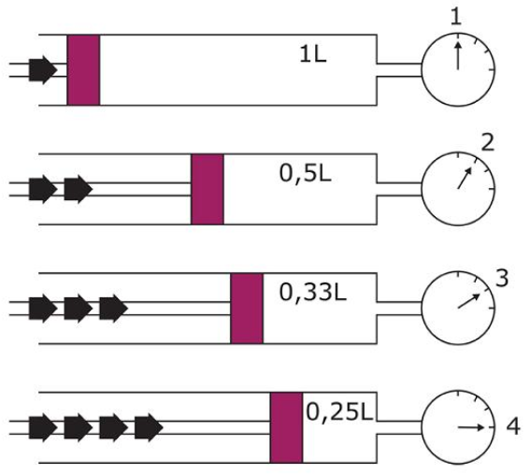
- Complète les colonnes du tableau.
P (en Bar) | V (en L ou …….) | P . V

- Réalise le graphique de P en fonction de 1/V
- Complète la synthèse
A température constante, la pression et le volume d’un gaz sont deux grandeurs ……………………………. …………………………………………………………………
On peut écrire : ou

Exercices :
- À la température ambiante de 20 °C, on relie l’extrémité d’une seringue, contenant 50 ml d’air, à un manomètre qui indique une pression de 1,0 bar.
1)- Quelle est la pression de l’air enfermé si, en poussant le piston, on ramène son volume à une valeur de 30 ml ?
2)- Quel est le volume occupé par l’ait enfermé si on ramène la pression à une valeur de 0,90 bar ?
- Un gaz est enfermé dans une enceinte fermée par un piston mobile (une seringue par exemple, bouchée à une extrémité) On divise son volume par 2, que devient la pression du gaz à température constante ?
- Un ballon est rempli d’hélium. Son volume est V = 10,0 L et on admet que la pression de l’hélium est égale à la pression atmosphérique. On lâche le ballon qui s’élève dans l’air. En admettant que la température reste constante, comment le volume du ballon évolue-t-il ?
- Une bouteille d’acier utilisée en plongée sous-marine, de volume V = 15 L, contient de l’air comprimé sous une pression de 16 bars.
- Donne cette pression en Pa puis en hPa.
- Quelle force pressante, due à l’air contenu dans la bouteille, s’exerce sur la surface de la bouteille, d’aire S = 2500 cm2?
- Même question pour l’air atmosphérique, extérieur à la bouteille, de pression P = 1013 hPa.
- Si la bouteille se fragmentait, les morceaux partiraient-ils vers l’extérieur (explosion) ou vers l’intérieur (implosion) ? Justifier.
- Si la bouteille était remplacée par un ballon que le volume V=15L et la pression toujours de 16 bars, quelle serai le volume du ballon à la pression atmosphérique P = 1013 hPa

II. Force d'Archimède et corps flottants
- Situations problèmes :
De gigantesques navires flottent sur l’eau alors qu’un clou coule ! Comment est-ce possible ? | 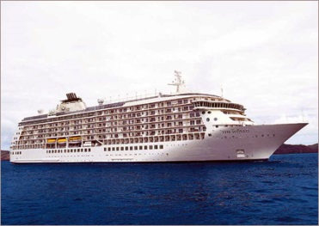
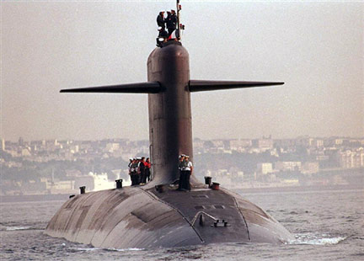 | Comment un sous-marin ou un plongeur entièrement équipé peuvent-ils flotter ou s’enfoncer dans l’eau ?
Pourquoi ton corps te semble-t-il plus léger lorsque tu nage dans une piscine ? | 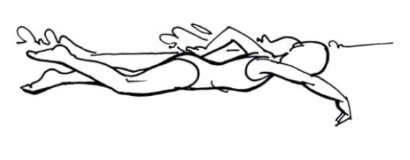
Expérience 1 :
Prenons un récipient rempli d’eau, une balle de ping-pong et un bouchon de liège.  Plaçons ces objets au fond du récipient et lâchons-les. | Observations :  …………………………………………………………………………………. ;  …………………………………………………………………………………  ………………………………………………………………………………….  Conclusion :  Les corps subissent une …………………………  ………………………..dirigée vers le ………....... lorsqu’ils sont immergés.

Expérience 2 :
Prenons un dynamomètre et déterminons le poids d’un objet.  Immergeons l’objet dans l’eau et notons la valeur indiquée par le dynamomètre. | Observations :  - Poids de l’objet G =……………………  - Le poids de l’objet semble avoir ………………………  Conclusion :  Or nous savons que son poids n’a pas changé ! Il doit donc exister une …………………  ………………………..dirigées vers le ………………….  Cette force poussante se note ………………….  F_{A}= …………………………………………  F_{A}= ………………………………………

Tout solide immergé dans un liquide subit de la part de celui-ci une ……………… ……………….
Appelée ……………… …………………………….

Cette force a une droite d’action ………………………… et est dirigée vers le ………………..
La force d’Archimède se note …………………..

- Représentons les forces agissant sur l’objet plongé dans l’eau :
Représente :
- Le poids de l’objet G
- La force d’Archimède F_{A}
- La résultante des forces R

La valeur lue sur le dynamomètre lorsque le corps est plongé dans l’eau correspond à la ………….………………….. des …………………… s’exerçant sur l’objet, c-à-d la résultante de la ………………… …………………… et le …………………….
La résultante des forces se note ……………
Remarque :
G = ………………..….. de l’objet c-à-d la force exercée par la …………………….. sur l’…………………….
F_{A} = ………………………. ……………………………… c-à-d la force exercée par l’ …………….. sur l’……………..
- De quoi la force d’Archimède dépend-elle ?
Remarque importante : nous allons tenter à chaque expérience de faire varier qu’un seul paramètre à la fois.
- De la profondeur ?
Poids de l’objet dans l’air = ……… N
Pour h₁
F_{A} =

Pour h₂
F_{A} =

Conclusion :………………………………………………..
……………………….………………………………………….
…..……………………………………………………………..

- De la forme du récipient ?
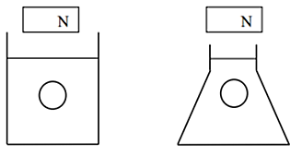 | Pour récipient 1  F_{A} =  Pour récipient 2  F_{A} =  Conclusion :

- Du poids de l’objet immergé ?
Utilisons une bouteille d’un demi litre lestée à 8N. Quand elle est immergée, le dynamomètre n’indique plus que …… N. F_{A} =
Réalisons la même expérience avec la bouteille de 6N. Le dynamomètre n’indique plus que …… N.
F_{A} =
Les deux bouteilles de 6N et 8N subissent donc une force de ………… N.
Conclusion
………………………………………………………………………………………………………………………………………………………………
………………………………………………………………………………………………………………………………………………………………

- Du volume de l’objet immergé ?

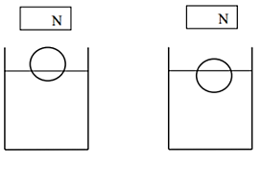 | Pour récipient 1 : F_{A} =  Pour récipient 2 : F_{A} =  la force d’Archimède ……………………. graduellement.
Conclusion : …………………………………………………………………………………………………………………………………………………………………………………………………………………………………………………………………………………………………………………………
- De la nature du liquide ?

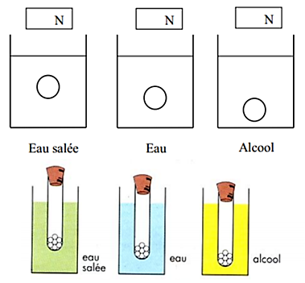 | Pour récipient 1  F_{A} =  Pour récipient 2  F_{A} =  Pour récipient 3  F_{A} =  La force d’Archimède est plus ……………….. dans l’eau salée que dans l’eau pure, et plus ………………….. dans le méthanol.

Conclusion :
Un objet immergé (entièrement ou en partie) dans un liquide subit de la part de celui-ci une force exercée ………………………………….. vers le ……………………….. La valeur de cette force dépend du …………………….. …………………………… et de la ……………………… du ………………………………………….

- Enoncé da la loi d’Archimède.
(a) Suspendre à un dynamomètre 2 corps (1 plein et un creux) .Notons le poids indiqué au dynamomètre.
(b) Plongeons le corps plein dans le liquide et récupérons le liquide qui a débordé. Notons le poids indiqué au dynamomètre.
(c) Remplissons le corps creux à l’aide du liquide récupéré et notons le poids indiqué au dynamomètre.
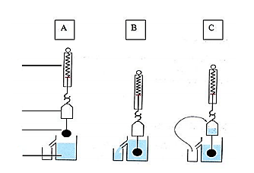
Observation
- La valeur lue sur le dynamomètre en A correspond au ………………….. de l’objet.
- Le volume d’eau récupéré est ……………………………….. au volume de la boule.
- La valeur lue sur le dynamomètre en B est plus……………………… que le poids de l’objet, car la ………………. ………………………………….exercée par l’eau, fait ………………………………… la boule.
- La valeur lue sur le dynamomètre en C est …………………………au poids de la boule.
Le poids de l’eau ajoutée a fait …………………………….. la boule.
- Le poids de l’eau correspond donc à la …………………. …………………………………..
Conclusion
La force d’Archimède qui agit sur un objet immergé dans un liquide est …………………. au poids du volume du liquide déplacé par l’objet.

Enoncé de la loi d’Archimède
Tout corps plongé dans un …………………………………….. en équilibre qui ne se dissout pas, subit de la part de celui-ci une ………………………….. poussante de droite d’action …………………………………………… dirigée vers le …………………… et égale au …………………………… du ………………………………………… déplacé par le corps immergé.

- Formulation de la force d’Archimède

Selon l’énoncé de la loi d’Archimède, F_{A} égale …………………………………………………………………………
F_{A} =
On peut exprimer le poids du liquide en fonction de sa masse avec la formule
G_{liq} =
On a donc si on remplace G_{liq} dans la première formule
F_{A} =
On peut exprimer la masse du liquide en fonction de sa masse volumique et de son volume, avec la formule
m_{liq} =
On obtient alors si on remplace m_{liq} dans la formule de F_{A} :
F_{A} =
On a vu avec l’expérience précédente que le volume de liquide déplacé est égal au volume ………………………………………….. de l’objet.
V_{liq} =
Notre formule de F_{A} est donc :
F_{A} =

Grandeur physique | Symbole de la grandeur | Unité | Symbole de l’unité
- Coule ou flotte ?
Définitions :
Quand un objet coule, il est en mouvement et descend au fond du récipient.
Quand un objet flotte, il reste entièrement ou en partie dans l'eau ; il est en équilibre et ne bouge pas

Schématisons les forces qui agissent sur l’objet dans les situations suivantes :
Le corps tombe au fond du récipient | 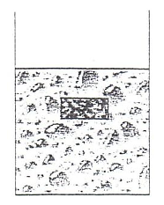
Le corps flotte entre deux eaux
Le corps remonte à la surface
Le corps flotte en surface | 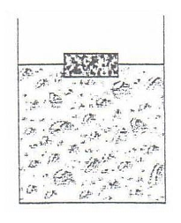

Exercices
1. Choisis la bonne réponse :
- Un corps immergé dans l’eau remonte/coule si son poids est supérieur à la force d’Archimède
- Un corps immergé dans l’eau remonte si la force d’Archimède est supérieure / inférieure / égale à son poids.
2. VRAI/ FAUX .corrige si c’est faux.
- Pour un corps complètement immergé, la force d’Archimède dépend du volume du corps.
- Lorsqu’un corps flotte, la force d’Archimède est supérieure au poids du corps.
- Pour des corps de même volume, complètement immergés dans le même liquide, la force d’Archimède est la même.
- La force d’Archimède se mesure en kilogramme.

3. On réalise l’expérience suivante. Quelle est la valeur de la force d’Archimède sur la boule ?
4. Une boule homogène est suspendue à un dynamomètre. Celui-ci indique 3N lorsque la boule est en l'air et 1 N lorsqu'elle est immergée complètement dans l'eau.
- Modélise l'expérience :
- Calcule la force d’Archimède :
- Si je place la boule dans le fond du récipient d’eau,
- Elle coule, flotte entre deux eaux ou remonte à la surface ?
- Modélise les forces agissant sur la boule.

- On détermine la force d'Archimède sur 3 corps (1) ; (2) ; (3) plongés dans un même liquide. Les résultats sont les suivants :
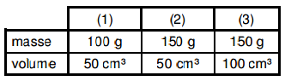
Pour 2 de ces corps, la force d'Archimède est la même. Lesquels et pourquoi ?
- Le glaçon flotte à la surface de l'eau.
- Comparer son poids à la force d'Archimède exercée par l'eau sur le glaçon.
- Comparer la force d'Archimède exercée par l'eau sur le glaçon au poids du liquide déplacé.
- Comparer le volume immergé au volume du glaçon.

- On réalise l'expérience ci-dessous avec le même morceau de pâte à modeler.
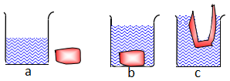
Pourquoi la pâte à modeler flotte-t-elle dans l'expérience c) alors qu'elle coule dans l'expérience b) ?

- On a réalisé les expériences suivantes avec des liquides différents et le même objet.
Les liquides employés sont l'eau, l'alcool, l'eau salée et l'huile.
Sachant que ρ_{alcool} < ρ_{huile} < ρ_{eau} < ρ_{eau salée}, attribue aux expériences 2, 3, 4 et 5 le liquide utilisé.
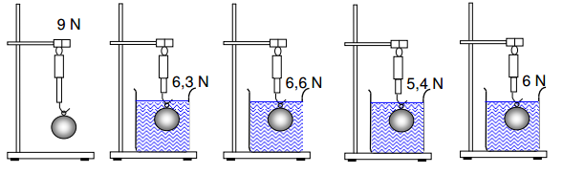
Masse volumique de quelques substances exprimée en kg/ m³
Aluminium (Al) 2 700  Argent (Ag) 10 500  Cuivre (Cu) 8 900  Etain (Sn) 7 300  Fer (Fe) 7 900  Or (Au) 19 300 | Platine (Pt) 21 400  Plomb (Pb) 11 300  Zinc (Zn) 7 100  Mercure (Hg) 13 600  Corps humain 1 070  Alcool 810 | Eau 1 000  Eau de mer 1 026  Glycérine 1 226  Ether 740  Glace 917  Essence 700 | Huile 880  Méthanol 790

- Le poids d'un corps mesure 135 N. Le corps plongé dans l'eau a un poids apparent de 85 N.
- Quelle est la force d’Archimède exercée par l’eau sur ce corps.
- Quel est le volume du corps ?
- De quel matériau ce corps pourrait-il être constitué?
- a. Plongé dans de l'eau pure, un corps complètement immergé subit une poussée de 0,735 N. Quel est son volume ?
b. Quelle serait la force d’Archimède exercée sur ce corps dans de l'eau salée (= 1030 kg/m³) ?
- a. Un objet a dans l'air un poids de 2 N. Lorsqu’ on le suspend à un dynamomètre puis qu’on le plonge dans l’eau, le dynamomètre indique 1,6 N.
Quelle est la force d’Archimède exercées sur ce corps.
b. Quel est son volume ?
- Un cube de cuivre de 5 cm de côté est suspendu à un dynamomètre puis on le plonge dans l’eau. Qu’indiquera le dynamomètre dans air et dans l’eau ? (Calcule sa masse, son poids, la force d’Archimède et la résultante).

- Lors d’une expérience en classe, le professeur met 8 L d’eau dans un seau de 10 L. Il met ensuite du sable dans une bouteille en plastique de 1 L. Il place la bouteille sur une balance qui indique 900 g. Il met la bouteille dans l’eau.
a. La bouteille flotte-t-elle ou coule-t-elle ?
b. Quelle est la valeur de la poussée d’Archimède subie par la bouteille ?
c. Si la bouteille flotte, quel est le volume qui est immergé ?

- Un sac contenant du sable est suspendu à un dynamomètre qui indique 2 N. Lorsque le sac est immergé dans l’eau pure, le dynamomètre n’indique plus que 0,6 N. Quelle est la masse volumique du sable ?

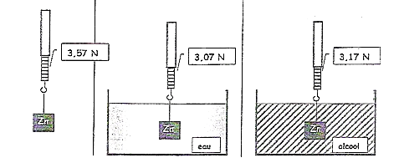
Quelle est la masse volumique du zinc ? Quelle est la masse volumique de l’alcool ?
- Un morceau de plomb de 40 Kg est suspendu à un dynamomètre. Qu’indiquera le dynamomètre si on plonge le plomb dans l’eau puis dans le mercure ?

III. Pression
- Pression hydrostatique
L’eau exerce des forces pressantes sur le fond et sur les côtés des objets immergés. On peut se demander si, à profondeur égale, chaque portion de la surface, chaque centimètre carré, chaque mètre carré, subit la même force.
Nous utiliserons plusieurs boîtes cylindriques de sections différentes (conserves de différentes tailles). Elles vont nous servir à calculer la force exercée par l’eau sur chaque élément du fond, à une profondeur déterminée (5 cm par exemple). Il suffira de les surcharger pour qu’elles s’enfoncent jusqu’à cette profondeur. Comme elles flottent, la force pressante de l’eau sur le fond (à 5 cm de profondeur) est égale au poids de la boîte !
Les résultats des mesures seront placés dans le tableau ci-dessous.
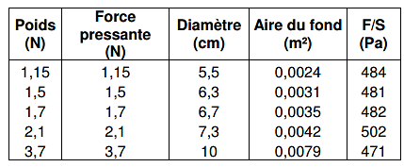
Pression moyenne :
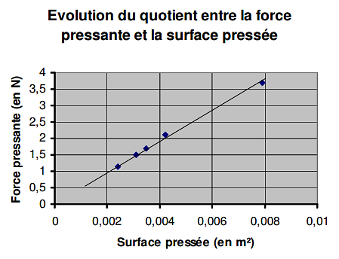
Conclusion
Le quotient de la force pressante par l’aire de la surface pressée est ………………….
Ce quotient correspond à la force exercée sur chaque unité de surface. C’est la ……………………………….
- Vérification de l'existence de la pression au sein d'un liquide.
Utilisons une capsule manométrique :

Usage : si la capsule manométrique est hors de l'eau, les niveaux d'eau colorée dans les 2 branches du manomètre sont égaux ; le niveau du liquide coloré est en rapport avec la pression exercée sur la membrane ; plus la pression est élevée, plus le liquide monte. La capsule manométrique est l’instrument qui permet d’estimer la pression hydrostatique.
Plongeons la capsule manométrique dans l'eau.
Nous constatons que le niveau de liquide coloré monte.
La ……………………..….. ………………………………………………. est la pression qui existe au sein d’un liquide.

- Facteurs influençant la pression hydrostatique :
- Influence de la direction de la capsule
On maintient la capsule à la même profondeur et qu’on la tourne dans toutes les directions.
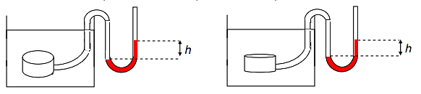
Observation : la dénivellation change / ne change pas.
Conclusion : La pression hydrostatique ……………………………………………. de l’orientation de la capsule.
- Influence de la profondeur
On enfonce la capsule de plus en plus profondément dans l'eau.
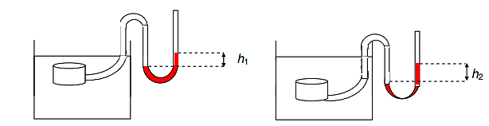
Observation : la dénivellation change / ne change pas.
Conclusion : La pression hydrostatique ……………………………………………. de la hauteur d’immersion de la capsule. Plus la hauteur d’immersion est ………………… plus la dénivellation donc la pression ……………………………… est ………………..
- Influence de la nature du liquide
On enfonce la capsule dans des liquides de nature différente.
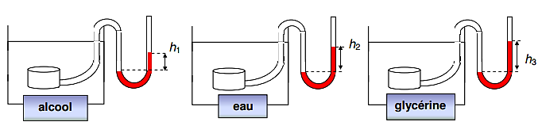
Observation : la dénivellation change / ne change pas.
Conclusion : La pression hydrostatique ……………………………………………. de la nature du liquide.

- Formulation de la pression hydrostatique
La pression est une grandeur ……………………………………………………..……………… de la direction
La pression dans un liquide est ………………………………………….………………. à la profondeur (h_{i} en mètre)
La pression est directement ………………………………………….………………………… à la masse volumique du liquide.
Après les expériences, nous savons que la pression hydrostatique est directement proportionnelle ………………………………………………………. (h_{i}) et à la ………………….…….. …………………………………….. dans lequel il est immergé (ρ_{liq}).
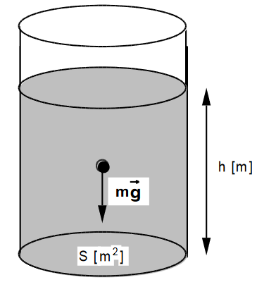 | Exprime en fonction des grandeurs ρ_{liq}, h, S et g :  a)la masse m du liquide contenu dans ce récipient en partant de la formule de la masse volumique;  b) la force de pesanteur G du liquide contenu dans ce récipient ;  c)la pression P exercée par ce liquide sur le fond du récipient ;
Concluez en écrivant une formule exprimant la pression P exercée par ce liquide sur le fond du récipient en fonction de la masse volumique du liquide ρ, de la hauteur h et de la gravitation g

Nous pouvons donc écrire :

- Conséquences de la pression hydrostatique
- Les murs des barrages ont une épaisseur croissante, car la pression augmente avec la profondeur. | 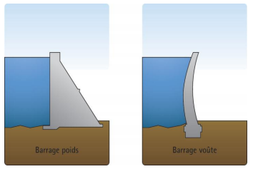

  - Effets de la pression
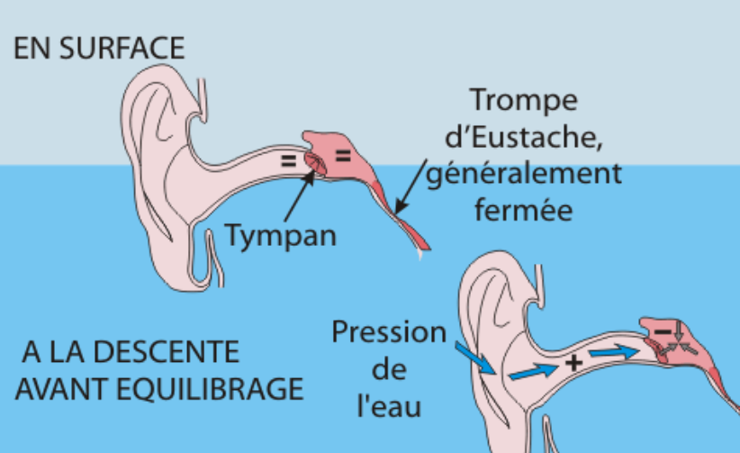 | Une différence de pression de part et d’autre d’une paroi engendre une force résultante perpendiculaire à la paroi et dirigée de la région de haute pression vers la région de basse pression.

- Exercices
- Calculez la pression hydrostatique d'une colonne d'eau de 10 mètres de hauteur.
- On considère un plongeur sous la mer à la profondeur de 20m. On prendra : ρ_{mer} = 1025 kg/m³.
a) Quelle est la pression exercée par l’eau sur le plongeur ?
b) Quelle est la force pressante exercée par l’eau sur son corps s’il a une surface de 1,30 m².
- Des photos sous-marines ont été prises à une profondeur de 8000m.
- Quelle est la pression hydrostatique à cette profondeur ?
- Quelle est la force exercée sur l’objectif si celui-ci a une surface de 1,5 dm² ?
- Jusqu’à quelle hauteur l’eau peut-elle s’élever dans les tuyaux d’un immeuble si la pression au rez-de-chaussée est de 200 000 Pa ?
- Calculer la force pressante exercée sur un robinet de 2,5 cm² de section par l'eau d'une canalisation de distribution sachant que la différence des niveaux entre le robinet et le niveau du château d'eau est de 50 m.
- On constate à la sortie d'un robinet, une pression de 600000 Pa (ρ = 1 000 kg/m3). A quelle hauteur se trouve la surface libre de l'eau du château d'eau par rapport au robinet ?
- L'obturateur d'une baignoire a 5 cm de diamètre et la hauteur d'eau dans la baignoire est de 40 cm. Quelle force faut-il exercer sur la chaînette pour soulever l'obturateur afin de vider la baignoire ?
- Pression atmosphérique
- Qu’est-ce que la pression atmosphérique ?
La Terre est entourée d’une couche d’air qui nous permet de respirer et de vivre. Cette couche d’air s’élève à une grande altitude en devenant de moins en moins dense (sa masse volumique diminue avec l’altitude). Elle a une masse d’environ5·1018kg, dont trois quarts se situent à une altitude inférieure à11km. L’atmosphère est retenue par la Terre grâce à la gravité (la Lune ou des planètes comme Mars n’ont pas d’atmosphère parce que leur masse et donc leur champ de gravitation sont trop faibles).
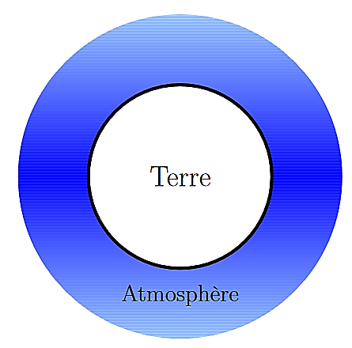
Cette masse d’air a un poids qui pèse sur toute la surface de la Terre.
Formule de la pression : P =
Pour le poids de l’atmosphère cette pression est appelée ………………………………………………………. :
P_{atm}=
La pression atmosphérique est donc en quelque sorte une pression hydrostatique, où le liquide est cependant remplacé par de l’air.
Au bord de la mer, la pression atmosphérique moyenne est de 1 atmosphère, soit 1 013 hPa.
- Mesure de la pression atmosphérique

L’instrument de mesure de la pression atmosphérique est le …………………………………………

Le fonctionnement d’un baromètre à mercure est mis en évidence dans l’expérience de Torricelli : Un tube de verre (±1 m de long), fermé à une extrémité, est complètement rempli de mercure(Hg). Puis, en le bouchant avec un doigt, on le plonge dans une cuve à mercure. En enlevant le doigt, on constante que e mercure descend et que son niveau se stabilise à une certaine hauteur h, de l’ordre de76 cm, au-dessus de la surface libre de mercure dans la cuvette (la dénivellation h est indépendante de la forme, de la section et de l’inclinaison du tube).

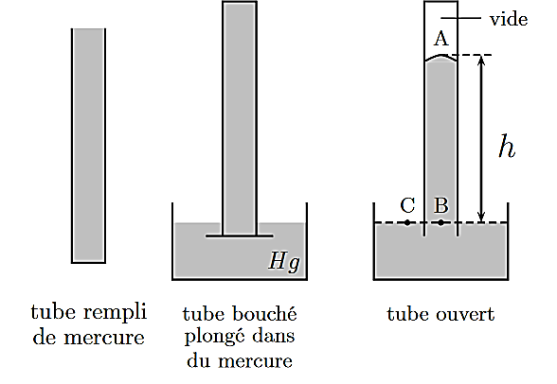
Au point C, la pression vaut : P_{C} =
En B, elle vaut : P_{B} = P_{A} +
Or la pression en A est ………………… car au-dessus de A il y a du vide.
Donc P_{B} =
Comme B et C sont dans un même plan horizontal du liquide , ………………………………………………………
On a donc :
C’est donc la pression atmosphérique qui, en agissant sur le mercure dans la cuvette, contraint la colonne de mercure à rester dans le tube.
Ceci présente une méthode très précise pour mesurer la pression atmosphérique.

Remarque : On pourrait également utiliser un autre liquide que le mercure. Cependant, la colonne de liquide deviendra bien plus longue, comme ces liquides ont une masse volumique inférieure à celle du mercure (le mercure est le liquide avec la plus grande masse volumique à température ambiante).

Exercices :
- Calcule la pression atmosphérique si la hauteur de la colonne de mercure est de 77 cm et ρ_{mercure} = 13600kg/m³
- Quelle serait la hauteur d’une colonne d’eau à la même pression atmosphérique si l’on refaisait cette expérience ?
- Sachant que la masse volumique du mercure est de 13'590 [kg/m3], quelle est la hauteur d'une colonne de mercure si la pression atmosphérique est de P_{atm} = 1,000 atm = 1013 hPa

- variation de la pression atmosphérique avec l’altitude
Observe le graphique donnant les variations de la pression atmosphérique en fonction de l’altitude.  Plus l’altitude …………………………………., plus la pression …………………………………  La pression atmosphérique au niveau de la mer (considéré comme = 0 m) a pour valeur moyenne :  P_{atm} normale = 101 300 Pa = 1 013 hPa | 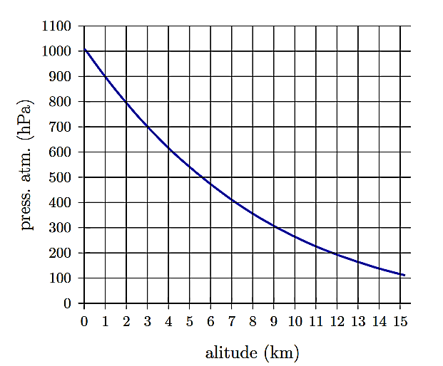

- Pression totale dans un liquide
Dans le paragraphe précédent, on a considéré uniquement la force de pesanteur d'un liquide dans un récipient, mais on n'a pas du tout tenu compte de la pression atmosphérique P_{surface} qui, en fait s'additionne à la pression du liquide.
Ainsi, la pression totale P_{tot} que subit le fond du récipient vaut :

P_{tot} =

Exercices :
1. Un liquide possède une masse de 10,0 [kg] et est placé dans un récipient cylindrique de 100 [cm2] de section. Sa surface se trouve à 7,35 [cm] au-dessus du fond du récipient.
a) Quelle est la masse volumique de ce fluide ? Quel est ce fluide ?
b) Quelle pression partielle exerce ce fluide sur le fond du récipient ?
c) Quelle pression totale subit le fond du récipient?

2. On considère un plongeur sous la mer à la profondeur de 20m. On prendra : ρ_{mer} = 1025 kg/m3. Quelle est la pression totale sur le plongeur ?

- Principe de Pascal
Pour visualiser ce principe, considérons le cas d'un liquide, incompressible, contenu dans une bouteille, représentée dans la photo ci-dessous.
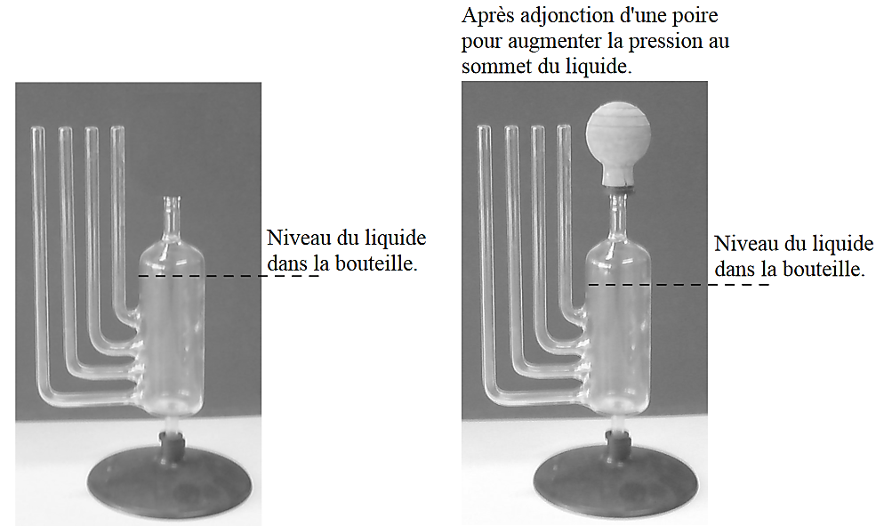
Une pression externe appliquée à un fluide confiné à l'intérieur d'un récipient fermé est transmise intégralement à travers tout le fluide.
Le principe de pascal explique la montée égale du liquide dans les quatre tubes. Cette montée de liquide correspond à la pression supplémentaire exercée à l'aide de la poire.
Application du principe de Pascal : la presse hydraulique
C'est grâce au principe de Pascal que dans les garages automobiles, les voitures peuvent être soulevées.

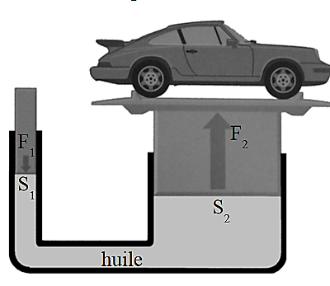 | Un liquide permet de multiplier ou de diviser une force pressante qui s'exerce sur lui. Lorsque l’on exerce une petite force sur une petite surface, on obtient ailleurs dans le fluide une grande force sur une grande surface.  On a : P₁ = P₂ quand les point 1 et 2 sont dans le même plan horizontal.  Et donc

Exercices :
1. Quelle force, exercée sur 3 dm², peut équilibrer une force de 3000 N exercée sur 70 dm²?
2. Quelle masse puis-je faire monter avec un vérin de 2dm² relié à une pompe qui exerce une force de 50 N sur un piston de 4 cm²?
3. Quelle surface de piston dois-je utiliser pour soulever une voiture de 1200 kg avec une pompe qui développe 100 N sur un piston de 5 cm²?
IV fluide en mouvement
https://www.youtube.com/watch?v=jUdlNsgjJRY
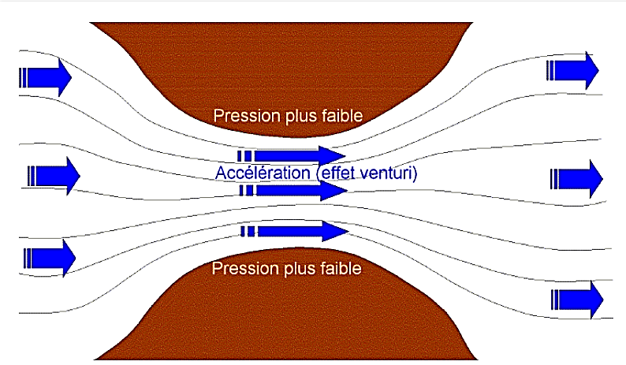
Lorsqu’un fluide circule dans des tuyaux ou entre des obstacles, une augmentation de sa vitesse d’écoulement en un endroit donné s’accompagne, à cet endroit, d’une ……………………….de pression et réciproquement.
Expérience : souffle au-dessus d’une feuille de papier. Observation :
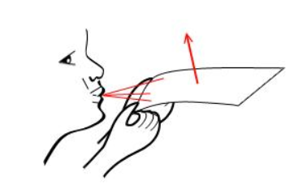
Exemple : L’aile d’avion
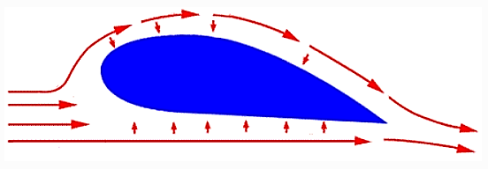 | Quand l’air circule autour de l’aile, le chemin à parcourir est plus important sur le dessus que sur le dessous de l’aile Puisque le chemin à parcourir est plus long au-dessus, il faut donc que l’air qui circule sur le dessus soit plus rapide que celui qui passe en-dessous. Cela crée une dépression qui s’oppose au poids de l’avion.

